哈尔滨工业大学

<<大数据分析>>
实验报告之二

(2021年度春季学期)

姓名： | 卢兑玧
学号： | L170300901
学院： | 计算机学院
教师：

实验二 聚类和分类

实验目的
掌握对数据使用聚类分析和分类分析，并理解其在大数据环境下的实现方式。

实验环境
Ubuntu 16.04
Hadoop 2.7.1

三、实验过程及结果
3.1聚类分析
3.1.1 KMeans聚类分析
主要思想：利用两类Mapper和Reducer，其中第一对Mapper-Reducer主要用于中心点的选择，即初始化等工作；第二对Mapper-Reducer主要用于中心点的选择，即初始化等工作；第二对Mapper-Reducer主要用作迭代过程。
第一类Mapper
•输入：原始数据
•输出：(1,原始数据中的一条)，共K个。
•随机选择K个元素作为初始化的聚簇中心点，利用run函数实现。
由于此处仅仅需要K个元素作为初始化的聚簇中心点，所以只能使用1个第一类Mapper处理原始数据。
第一类Reducer
•输入：(1,[c₀,c₁,...,c_{k−1}])，其中c_{i},i∈{0,1,k−1}为原始数据中的一条。
•输出：(i,c_{i}+\t+'-1')，其中i为聚簇编号，\t为制表符，加法为定义在String上的加法，即字符串的连接。
对于第一类Reducer而言，其输入的元组Key均为1，所以仅有1个第一类Reducer。
第二类Mapper
•输入：原始数据
•输出：(clusterCenterID,v;minDis)，其中Key为clusterCenterID，即该元组距离最近的聚类中心的编号；Value为v;minDis，其中v为该条原始数据，minDis为该原始数据与最近的聚类中心的欧式距离，二者以英文分号“;”分割。
第二类Reducer
•输入：(clusterCenterID,[v₀;minDis₀,v₁;minDis₁,...])
•输出：(clusterCenterID,new_{c}+\t+disSum)，其中newc为属于该聚簇的计算出的新的聚类中心，disSum为所有属于该聚簇的元素到该中心的距离和，用于判断Kmeans迭代收敛。
最终的Kmeans实现步骤如下，相关结果如下图所示。
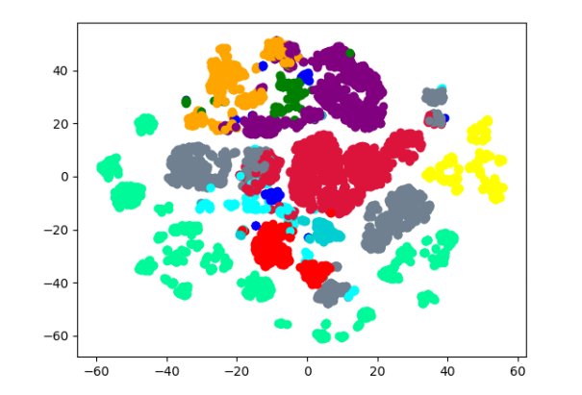
1.使用1个第一类Mapper随机取K个聚类中心，利用Reducer将结果存入HDFS。
2.读入上一轮（或者随机取的K个元素）中心点，并利用Configuration保存中心点。
3.利用第二类Mapper计算每个元素所属的聚簇。
4.利用第二类Reducer重新计算聚簇中心。
5.如果收敛，算法结束；否则重新返回第2步。
3.1.2 GMM（混合高斯模型）聚类分析
原理主要使用了两类 Mapper 和 Reducer，其中第一类 Mapper-Reducer 负责 读取 Kmeans 的结果作为初始化的均值并初始化协方差阵；第二类 Mapper-Reducer 利用 EM 算法更新每个高斯分量的均值、协方差和混合系数。
第一类Mapper
•输入：KMeans聚类中心
•输出：(1,value)，其中Key为1，保证所有的值都在同一个Reducer中处理，value为聚类中心。
第一类Reducer
•输入：(1,[value₀,...,value_{k−1}])
•输出：(i,π_{i},µ_{i},σ_{i})，其中Key为i，即第i个高斯分量；π_{i},µ_{i},σ_{i}分别为第i个高斯分量的混合系数、均值和协方差阵，均以字符串进行存储。
第二类Mapper 负责处理EM算法中的E步。
•输入：原始数据
•输出：(i,γ_{ij})，KEY为高斯分量的标号i，γij给出样本xj由第i个高斯分量生成的后验概率。
第二类Reducer 负责处理EM算法中的M步。
•输入：(i,[γ_{i0},γ_{i1},...,γ_{iN}])，其中N为样本数量。
•输出：(i,π′_{i},µ′_{i},σ′_{i})，其中Key为i，即第i个高斯分量；π′_{i},µ′_{i},σ′_{i}分别为第i个高斯分量新的混合系数、均值和协方差阵。
最终GMM实现的步骤如下，实验结果如下图所示，迭代固定轮数为10轮（由于计算的复杂度过高）：
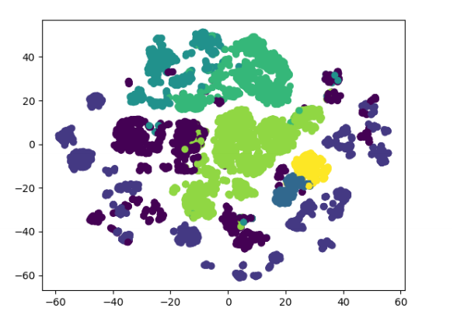
1.读入KMeans结果，利用第一对Mapper和Reducer初始化K个高斯分量的混合系数、均值和协方差阵。
2.利用第二类Mapper实现EM算法的E步，即计算每个样本由各个高斯分量生成的后验概率。
3.利用第二类Reducer实现EM算法的M步，即更新每个高斯分量的混合系数、均值和协方差阵。
3.2分类分析
3.2.1朴素贝叶斯
原理：由于使用的数据每一维特征都是连续型的数据，所以其处理与离散型的朴素贝叶斯处理有所不同。因此，假设数据的每一维都符合高斯分布，而高斯分布的均值和方差均通过训练数据中的均值和方差来代替。数据第i维取值为xi的类条件概率为：
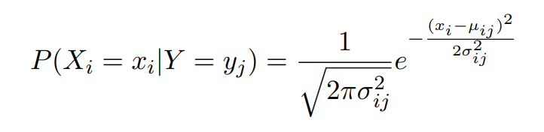
第一类Mapper
•输入：训练数据
•输出：(label_k,v_{k})，其中label为该样本中标记的类别编号，k为属性的第k维，vk为该样本第k维属性的取值。
第一类Reducer
•输入：(label_k,[v_{k0},v_{k1},...])
•输出：(label_k,mean_{k}+\t+var_{k})，即计算出属于label类的第k维训练数据的均值和方差，另加法为字符串的连接。
第二类Mapper
•输入：测试数据
•输出：(compute_label,label)，其中compute_label为朴素贝叶斯得到的类别编号，而label为数据中原本标注的类别编号。
第二类Reducer
•输入：(compute_label,[label₀,label₁,...])
•输出：(compute_label,correct+\t+wrong)，其中correct为正确分类样本数目，wrong为错误分类数目。
最终的NaiveBayes在MapReduce上实现的步骤为：
1.读取训练数据，利用第一类Mapper按照标记的类别和维度进行划分。
2.利用第一类Reducer将每一类对应的每一维的均值和方差，并输出到HDFS进行保存。
3.读取HDFS中的每一类对应的每一维的均值和方差保存在Configuration中。
4.读取测试数据，利用第二类Mapper计算每一个样本最大后验对应的标签，按照计算出的标签输出至相应的Reducer。
5.利用第二类Reducer统计每一类，正确分类个数和错误分类个数，输出到HDFS保存记为最终结果。最后得到的利用朴素贝叶斯分类器得到的分类结果，在训练数据上如表1，在测试数据上结果如表2。
类别 | 正确分类树 | 错误分类数 |  | 类别 | 正确分类树 | 错误分类数
0 | 2411175 | 1024025 |  | 0 | 478517 | 202793
1 | 1263802 | 300998 |  | 1 | 251201 | 59939
表1 表2
3.2.2逻辑回归
原理：在给定数据集上最大化对数似然，即
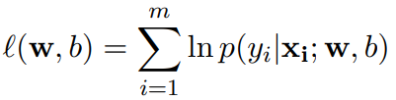
其中x_{i}为第i个样本数据，yi为第i个数据的标签，m为数据维度。
可以利用梯度下降法来求解该问题。为了方便，将更新的参数记为β=(w;b)。用于逻辑回归的同样有两类Mapper和Reducer，其中第一类Mapper和Reducer负责进行梯度下降，而第二类Mapper和Reducer负责进行结果的统计。
第一类Mapper
•输入：训练数据
•输出：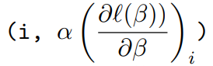，其中Key为i，即第i维标号，α为学习率，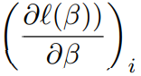为对β导数的第i维的值。
第一类Reducer
•输入：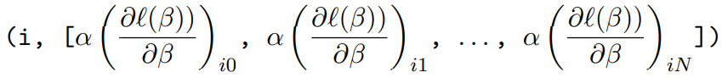，N为训练样本数量。
•输出：(i,β′i)，Key仍然为i，即第i维数据，value为β′，即更新后参数β的第i维数据。更新的公式为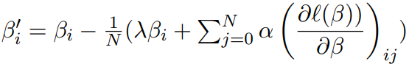，其中λ为正则化参数。
第二类Mapper
•输入：测试数据
•输出：(compute_label,correct_label)，其中Key为compute_label，即利用sigmoid函数计算得到的类别标签，correct_label为数据中正确的标签。
第二类Reducer
•输入：(compute_label,[label₀,label₁,...])
•输出：(compute_label,correct+\t+wrong)，其中correct为正确分类样本数目，wrong为错误分类数目，与朴素贝叶斯的第二类Reducer相同。
最终实现逻辑回归的步骤如下，其中学习率 α = 0.1，正则化参数 λ = 0.01，测试结果如 表3所示，正确率为 77.1770%。
类别 | 正确分类树 | 错误分类数
0 | 474846 | 162897
1 | 291097 | 63610
表3
1.初始化β=0。
2.读入训练数据，利用第一类Mapper对β求导。
3.利用第一类Reducer更新β，如果两次更新β的差距超过1×10−4，返回第2步，否则继续下一步。
4.读入测试数据，利用第二类Mapper计算相应的标签。
5.利用第二类Reducer统计正确分类数和错误分类数目。

四、实验心得
•关于MR编程框架中确定Mapper的数量，其根据的是输入数据的大小按照HDFS的固定分开128MB计算分块数量，进而确定Mapper数量。因此可以通过修改HDFS的默认分块大小或者使用Mapper读入时的分块大小来固定Mapper的数量。
•关于如何更好的利用伪分布式的多核CPU，利用YARN进行资源管理，然后确定Mapper的数量为逻辑核心数量，就可以充分使用本地的计算资源。
•关于GMM迭代时出现奇异矩阵，可以在协方差阵加上一个较小的对角阵避免迭代终止。

